**北京市通信行业协会**

**关于召开“2022（第十九届）北京互联网大会”的通知**

各相关单位：

数字经济作为经济发展的新动能，正在深刻改变着产业体系、产业结构和生产方式。2022年政府工作报告指出，要促进数字经济发展，加强数字中国建设整体布局，释放数据要素潜力，更好地赋能经济发展、丰富人民生活。北京市作为我国数字经济发展的引领区，在建设全球数字经济标杆城市方面已经取得积极成效。

为增强数字化技术在城市生活中的普及应用，展示数字技术创新成果成就，推动互联网产业良性发展，共同培育互利共赢的网络市场环境，北京市通信行业协会拟定于2022年9月22日举办“2022（第十九届）北京互联网大会”，大会主题为**“数融万物 智驱未来·打造全球数字经济标杆城市”**。

协会将广邀政府部门主管领导、业内资深专家解读行业政策趋势，纵论数字经济新方向，共商数字经济共赢新思路，探讨数字经济合作新途径，直面5G时代发展机遇和网络空间治理挑战。大会还将重磅打造“喜迎二十大，奋进新征程-北京信息通信业十年成就”图片展，展示北京信息通信行业的发展历程和光辉成就。

本届大会由北京市通信管理局指导、北京市通信行业协会主办。会议上午为**“开幕式”**主论坛，下午为**“数字北京智慧城市论坛”“北京算力经济发展论坛”“云网安全与数字治理论坛”**分论坛。

协会广邀行业内外各单位报名参会，共同直面5G发展机遇和网络空间治理挑战，展示信息技术创新成果成就，为推进互联网发展治理进程注入新动力、作出新贡献。现将有关内容通知如下：

1. 会议时间：拟定2021年9月22日（星期四），会期一天，具体时间会前通知；
2. 参与方式：现场参会（按照北京市防疫要求控制参会人数）；
3. 现场报到时间：早8:00—8:50；
4. 会议地点：京都信苑饭店；
5. 报名方式：二维码扫码报名 
6. 参会联系人：刘老师 68058119 王老师 68028651

附件：一、2022（第十九届）北京互联网大会议程

[二、京都信苑饭店路线图](http://bjcia.org.cn/cms/gallary/upload_images/20150617ath03.doc)

北京市通信行业协会  
2022年8月30日

**附件一：2022（第十九届）北京互联网大会会议形式与论坛主题**

（一）主论坛

|  |  |  |  |
| --- | --- | --- | --- |
| **2022（第十九届）北京互联网大会**  **会议主题：数融万物 智驱未来 打造全球数字经济标杆城市** | | | |
| **时间** | **演讲主题** | **发言人** | **演讲单位（拟）** |
| 9:00-11:40 | 领导致辞 | 领 导 | 政府领导 |
| 主旨演讲 | 领 导 | 北京市通信管理局 |
| 新形势下的北京数字经济发展之路 | 专 家 | 中国信息通信研究院专家 |
| **发布仪式：北京地区通信及互联网行业数据发布和解读** | 领 导 | 北京市通信管理局 |
| 北京数字经济发展分析、主题演讲 | 专 家 | 专业研究机构、信息通信行业企业、互联网行业代表企业、跨界融合企业 |

（二）分论坛一：数字北京智慧城市论坛

|  |  |  |  |
| --- | --- | --- | --- |
| **数字北京智慧城市论坛**  **会议主题：数字新基础 智慧新生活** | | | |
| **时间** | **演讲主题** | **发言人** | **演讲单位（拟）** |
| 13:30-16:15 | 领导致辞 | 领 导 | 北京基础运营商 |
| 扎实推进数字经济和智慧北京发展 | 专 家 | 中国信息通信研究院 |
| 双千兆共舞，共谱智慧北京新篇章  打造高品质服务，融入首都发展新格局 | 待 定 | 北京基础运营商 |
| **发布仪式：北京5G应用典型案例发布** | 待 定 | 北京市通信管理局 |
| 北京5G信息通信技术应用案例分享  5G行业应用分享  5G赋能智慧北京 双千兆城市建设思路 | 待 定 | 互联网企业、设备供应商 |

（三）分论坛二：北京算力经济发展论坛

|  |  |  |  |
| --- | --- | --- | --- |
| **北京算力经济发展论坛**  **会议主题：算网融合 筑基数字经济** | | | |
| **时间** | **演讲主题** | **发言人** | **演讲单位（拟）** |
| 13:30-16:15 | 领导致辞 | 领 导 | 北京基础运营商 |
| 算力经济的发展趋势与展望、北京算力产业发展分析 | 专 家 | 专业研究机构 |
| 算网融合发展 铸造大计算引擎  打造“连接+算力+能力”新型信息体系 | 专 家 | 北京基础运营商 |
| **发布仪式：北京信息通信行业适老化及**  **无障碍服务优秀案例** | 领 导 | 北京市通信管理局 |
| 打造通感算智一体化网络  打造安全、低碳的算力中心  算力网络助力京津冀一体化发展  北京科技适老方案分享 | 待 定 | 算力相关企业 |

（四）分论坛三：云网安全与数字治理论坛

|  |  |  |  |
| --- | --- | --- | --- |
| **云网安全与数字治理论坛**  **会议主题：共筑云网安全 服务社会民生** | | | |
| **时间** | **演讲主题** | **发言人** | **演讲单位（拟）** |
| 13:30-16:15 | 领导致辞 | 领 导 | 北京基础运营商 |
| 解读电信和互联网行业数据安全治理与数据安全评估  数据安全治理与产业发展动向 | 领 导 | 政府管理机构 |
| 筑牢数据安全防线，护航数字经济发展  建设网络强国，维护网信安全 | 待 定 | 北京基础运营商 |
| **发布仪式：北京美丽数字乡村典型案例发布** | 待 定 | 北京市通信管理局 |
| 以数据为中心的安全体系建设  挖掘数据价值，守护数据安全  数字化时代下的数据安全治理思考  关于隐私计算的思考 | 专 家 | 互联网安全相关企业 |

**附件二：京都信苑饭店路线图**

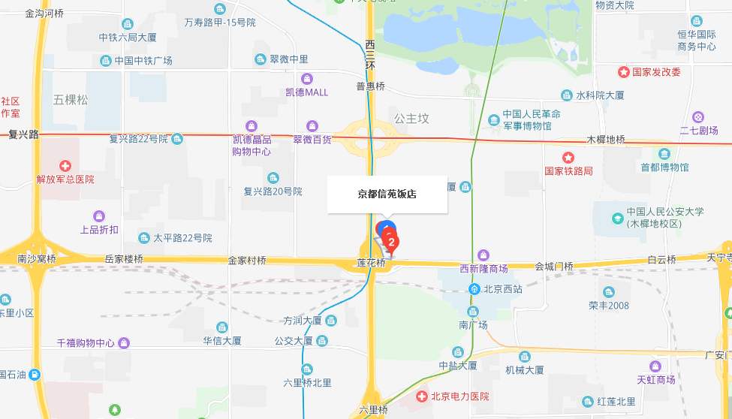

酒店周边地铁：地铁10号线莲花桥站下车（直线距离157米），地铁7/9号线北京西站下车（直线距离865米）。

酒店周边公交车：可乘89路;323路;890路;977路;快速直达专线68路;夜30路内环;运通102线;运通103线莲花桥站下车即到。